- INTRODUCCIÓN
- VÍDEO DE PRESENTACIÓN DE LA EXPOSICIÓN ITINERANTE
- Primera parte: sensibilización
- Transición
- Segunda parte : reconocimiento
- Tercera parte
- VISITA A LA EXPOSICIÓN
- Cuarta parte
- CUADERNO DEL ALUMNO
- VISITA A LA EXPOSICIÓN : JUEGO Y DEBATE
- CORRECCIONES DEL CUADERNO DEL ALUMNO

1.- INTRODUCCIÓN
En los años sesenta y setenta la bonanza económica de Suiza atrae a muchos jóvenes que aspiran a un bienestar difícil de encontrar en sus países de origen. Es el caso de los jóvenes de Italia, Portugal y España donde casi toda una generación hace prueba de coraje y capacidad de sacrificio por un futuro mejor. Superan múltiples muros lingüísticos, educativos con el fin de aclimatarse social y culturalmente al país y contribuyen a crear las grandes infraestructuras actuales, poniendo en marcha las fábricas, favoreciendo, al fin y al cabo, la prosperidad del país que les acoge. Un día cualquiera de hoy, en un aeropuerto suizo ordinario, en vuelo directo de Madrid o Barcelona a Berna, Zúrich, Basilea, Ginebra asistimos al paso de jóvenes españoles que, en casi un perfecto inglés, alemán o francés pasan el control de pasaporte con una sonrisa, recogen sus maletas cargadas de objetos personales, ipads, ordenadores y repletas de... ¿doctorados universitarios? ¿Estancias en universidades americanas? ¿Becas de investigación? ¿Premios a proyectos interuniversitarios? ¿Artículos científicos sobre investigaciones vanguardistas?
¿De qué estamos hablando? ¿De qué tipo de emigración se trata? Tan sólo cuarenta años separan a estos nuevos emigrantes de los de los años 60 y 70. Tan solo dos generaciones y asistimos a un salto cualitativo enorme. “A aquellos hombres y mujeres, emigrantes de la maleta de cartón, entre los que se encontraban mis padres, les debemos nuestra energía e ilusión de hoy. Ellos nos marcaron el camino y nosotros llegamos a Suiza de otro modo”, comenta el actual Consejero de Educación.
Suiza tiene un gran atractivo para los científicos en general dado que forma parte de los países con la actividad científica más dinámica, por inversión en ID, por financiación proveniente de las empresas privadas, por la altísima calidad y cantidad de publicaciones científicas, por el número de premios Nobel procedentes de sus universidades, por el número de patentes registradas. Suiza es, sin duda, un país de alto estándar educativo y económico en ascendencia continuada que demanda investigadores.
Dar una proyección y visibilidad a esta nueva generación de españoles, con la puesta en movimiento de esta exposición que circula por los centros educativos suizos sobre el trabajo puntero de los investigadores españoles es un motivo de gran alegría. Esta exposición quiere dar a conocer el recorrido, el talento, los sacrificios, el logro de estos jóvenes investigadores españoles y contribuir a que su presencia en Suiza sea apreciada y reconocida. En esta exposición, son los inmigrantes los que, como protagonistas, explican sus experiencias profesionales a través de las investigaciones científicas que están realizando. No se ven los sacrificios, los éxitos y las nostalgias. Pero de todo ello pueden dar razón en la conferencia de cada uno de ellos que inaugura la exposición en un centro de enseñanza suizo.
El recorrido se divide en torno a áreas temáticas: Medicina, farmacia, astrofísica, biología, historia... Se acompaña de una guía didáctica propuesta a los docentes suizos y sus alumnos. Deseamos un buen viaje a esta exposición por todo el territorio suizo.
Para hacer más dinámica esta exposición se propone la programación pedagógica que sigue a continuación. Como se puede ver en el índice de la misma, las actividades que siguen se basan primero en el vídeo de promoción de la exposición, con tres partes diferenciadas y sus correcciones, en segundo lugar en la exposición misma, con un juego por equipos y, para acabar, en la conferencia que podría impartir un científico en el centro educativo. Agradecemos a los rectores, directores de departamento, profesores y alumnos de los centros educativos suizos el interés y la dedicación que han puesto al acoger la exposición “Ciencia española en Suiza” y así dar conocer el impulso de la sociedad española que contribuye con su dinamismo al avance de la ciencia en múltiples sectores y que se desarrolla en Suiza.

2.-VÍDEO DE PRESENTACIÓN DE LA EXPOSICIÓN ITINERANTE
El Vídeo que se encuentra siguiendo este enlace de YouTube Ministerio de Educación y Formación Profesional:

https://youtu.be/9ggVRHnpFFU

Las Actividades que siguen se han pensado para un nivel A2/B1

- Primera parte: Sensibilización.

Se visualiza a partir de 00.07 hasta 01.00 sin audio

PRIMER EJERCICIO
Se divide la clase en 4 grupos. Se visiona el vídeo sin el audio desde 00.07 hasta 01.00. Se visiona el fragmento UNA vez. Se pide a cada grupo que se fije en lo siguiente y que haga una lista de aquello que ve:
- GRUPO 1: objetos
- GRUPO 2: personas
- GRUPO 3: acciones
- GRUPO 4: lugares

Cada grupo se reúne y un secretario apunta todo lo que cada miembro del grupo ha aportado al resto. Todos incluyen lo que aporta cada miembro al grupo y deciden si es verdad que se ha visto o no.
Se vuelve a pasar el fragmento para que cada grupo compruebe y complemente la información.
La tarea consiste en hacer un listado de lo que se pide a cada grupo habiendo visto el vídeo sin el audio dos veces en total.

SEGUNDO EJERCICIO
Se crean cuatro grupos integrando un miembro de cada grupo de los precedentes de tal manera que cada grupo incluya una persona que se haya fijado en los objetos, en las personas en las acciones y en los lugares.
La tarea de cada grupo consiste en determinar:
- ¿de qué trata este vídeo?
- ¿qué título tiene?
- ¿para qué sirve?
- ¿en qué lugar y ocasión se puede ver?
- ¿quiénes son los autores?
- ¿quiénes son los destinatarios?

TERCER EJERCICIO
Se pone en común lo que cada grupo ha imaginado: en forma de relato de hipótesis de presentación del vídeo explicitando cuál podría ser la finalidad del vídeo. En nivel A2 se expresa en presente, en nivel B1 en hipótesis con el condicional presente.
La tarea es: decidir el relato que se considera la mejor descripción de la finalidad del vídeo de entre todas las propuestas por los grupos de la clase.

CUARTO EJERCICIO
Para dar a conocer la finalidad del vídeo se proyecta el principio del vídeo: 00.00 a 07.00. con el audio.
La tarea es: Los alumnos han de recordar la pregunta.

QUINTO EJERCICIO:
Oralmente, se comenta en el grupo de la clase:
- ¿qué ha sorprendido?
- ¿en qué se ha acertado?
- ¿qué quiere decir “generación”?
- ¿por qué es “nueva”? ¿cuál es el contrario de “nueva”? ¿a qué se está refiriendo?
La tarea es: explicar oralmente la finalidad del vídeo, a quién está dirigido y qué objetivo pretende.

SEXTO EJERCICIO:
Se visualiza el vídeo con el audio hasta el minuto 1 con el audio y se responden a las siguientes preguntas sobre el texto.
DIÁLOGO 1:
- ¿Qué trae en la maleta la nueva generación de españoles a Suiza?
- (1), (2), (3), (4) para contribuir al desarrollo de la ciencia.
DIÁLOGO 2:
- ¿Cómo trabajan los jóvenes en la investigación y desarrollo de grandes proyectos?
- (1) con empresas y (2) parte de un tejido organizativo, (3) a la generación de conocimiento útil y al nacimiento de nuevas start ups y patentes.
La tarea es: una escucha fina de léxico de valor significativo al tema tratado y lectura guiada de parte del audio para profundizar en la compresión.

- Transición:
SÉPTIMO EJERCICIO
Se visualiza del 01.03- 01.13 y se dirige la atención sobre la expresión “servir de puente”. Se busca que el estudiante de su propia definición de la expresión adaptándola al contexto. Para ello se dan algunas de las definiciones de la palabra “puente” que aparecen en el diccionario de la Real Academia de la Lengua.
La tarea es: descubrir el sentido polisémico de la palabra “puente” y reconocer el sentido concreto que tiene en la expresión “servir de puente” aplicado al contexto.

- Segunda parte: reconocimiento

OCTAVO EJERCICIO
Se divide la clase en dos grupos, A y B para escuchar detenidamente y responder a la tarea sobre la entrevista a dos jóvenes científicos españoles.
El grupo A estudia las razones de David Martínez Martín y el grupo B las explicaciones de Xavier Ros-Otón.
La entrevista comienza… in media res… no se parte de una pregunta de un entrevistador, puesto que está ausente. Se trata de escribir la pregunta que el entrevistador hace a David y a Xavier.

La tarea es: es por medio de la comprensión de las dos entrevistas se debe averiguar y escribir la pregunta del periodista.

- Tercera parte

NOVENO EJERCICIO
Foto de los científicos españoles que trabajan en Suiza y que han colaborado para la divulgación de sus investigaciones en esta exposición.

En esta fase se trata de familiarizarse con los elementos comunes a todos los posters: las fotos, los logos, los ámbitos de investigación.

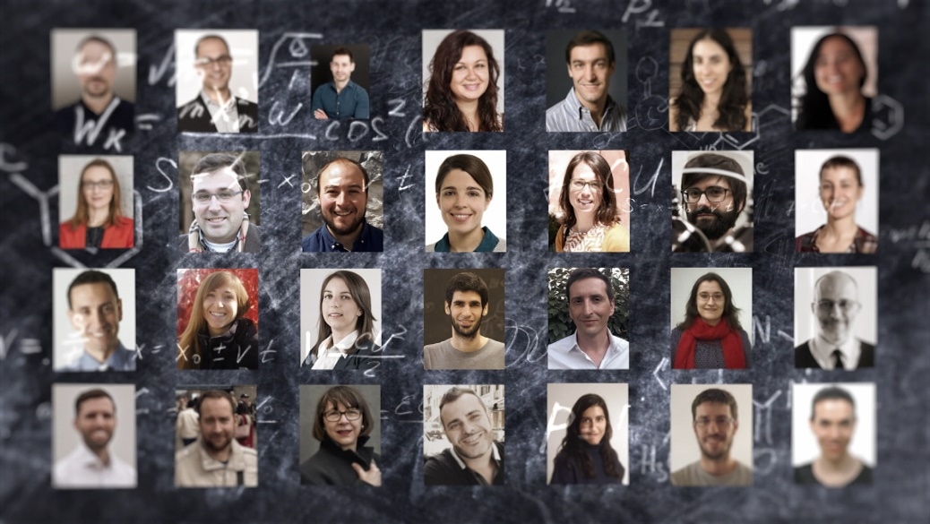

La tarea es: establecer rasgos comunes que permite decir que se trata de una nueva generación.

DÉCIMO EJERCICIO

A la izquierda se encuentran parte de los logos de las universidades o centros de investigación en los que trabajan. A la derecha, los ámbitos de conocimiento o materias en las que investigan. ¿Cuáles son los centros que conoces? ¿Relacionas qué centro de investigación suizo se dedica a qué campo científico? Une los logos con las materias.
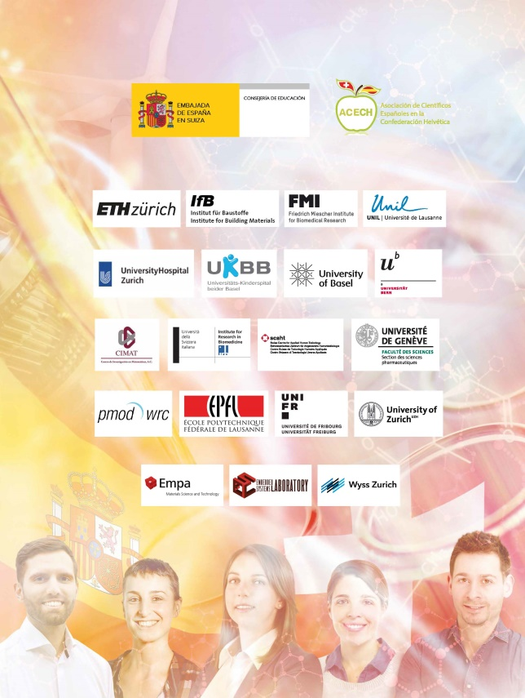
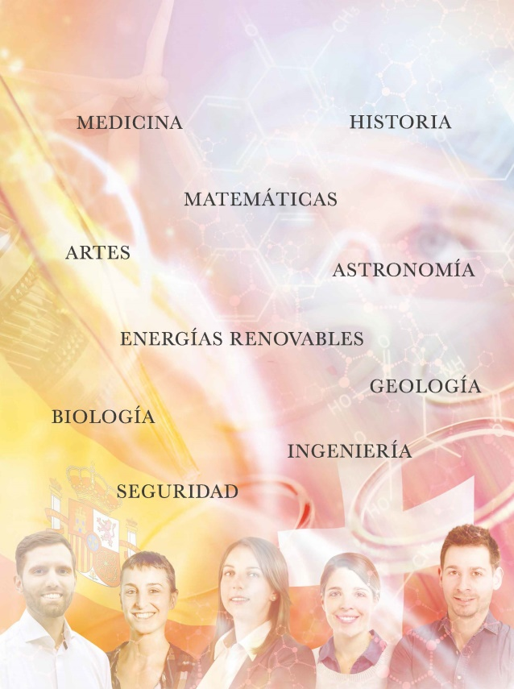

Logo de centro de investigación Materia de investigación

UNDÉCIMO EJERCICIO:

Se trata de dar a conocer la acción educativa española en Suiza y también los fines de la Asociación de Científicos Españoles en Suiza.

3.- VISITA A LA EXPOSCIÓN

- Cuarta parte :

JUEGO DINÁMICO EN GRUPOS
Se trata de actividad lúdica de reconocimiento de los paneles. Ver actividades en el cuaderno del alumno.
DEBATE sobre dos temas posibles: “generación de españoles en el exterior: diferencias y aspectos comunes”; “el español como lengua de comunicación cultural y científica: diferencias con el pasado”.

4.- CUADERNO DEL ALUMNO
Nombre:
Clase:
Profesor/ profesora:

VÍDEO

PRIMER EJERCICIO:
GUPO DE ALUMNOS
Ahora vas a ver un vídeo desde el minuto 00.07 al minuto 01.00 sin el audio.

Decidid juntos una de las categorías siguientes: objetos, personas, acciones o lugares.
Y haz una lista con todo aquello que veas sobre esta categoría.
Completa después la lista con los miembros de tu grupo.
GRUPO: CATEGORÍA:

SEGUNDO EJERCICIO:
Ahora pasas como experto a un grupo integrado por las personas de otros grupos y debes decidir con tu grupo actual la respuesta a estas preguntas:
- ¿de qué trata este vídeo?
- ¿qué título tiene?
- ¿para qué sirve?
- ¿en qué lugar y ocasión se puede ver?
- ¿quiénes son los autores?
- ¿quiénes son los destinatarios?

TERCER EJERCICIO:
¿Puedes escribir un relato de hipótesis? Escribe con tus compañeros un relato corto sobre este vídeo en el que cuentes para qué podría servir:
… Este vídeo puede / podría servir para… (más verbo en infinitivo).
…Este vídeo trata de / trataría de …( más sustantivo y oración relativa).
De todas las descripciones de los grupos ¿cuál te parece más adecuada?

CUARTO EJERCICIO: principio del vídeo: 00.00 a 07.00.
¿Puedes recordar la pregunta que se ve escrita en la pizarra del vídeo? Escríbela.

QUINTO EJERCICIO:
Ahora vas a ver el vídeo con el audio. Después piensa las respuestas a estas preguntas.

- ¿qué os ha sorprendido?
- ¿en qué se ha acertado?
- ¿qué quiere decir “generación”?
- ¿por qué es “nueva”? ¿cuál es el contrario de “nueva”? ¿a qué se está refiriendo?

Comenta con tus compañeros de clase las respuestas.

SEXTO EJERCICIO:

Ahora vas a ver el vídeo hasta el minuto 1 y vas a responder a las preguntas siguientes:

- ¿Qué trae en la maleta la nueva generación de españoles a Suiza?

- (1)____________________, (2) ____________________, (3) ____________________,
(4) ____________________ para contribuir al desarrollo de la ciencia.

- ¿Cómo trabajan los jóvenes en la investigación y desarrollo de grandes proyectos?

- (1) ____________________ con empresas y (2) ____________________parte de un tejido organizativo, (3) ____________________ a la generación de conocimiento útil y al nacimiento de nuevas start ups y patentes.

SÉPTIMO EJERCICIO (Se visualiza del minuto 01.03- 01.13)

Ahora vas a ver un fragmento más del vídeo:¿Qué significa “servir de puente” en este contexto? Para ayudarte, hemos copiado alguna de las acepciones que publica la RAE (Real Academia de la Lengua) en su diccionario del español. Señala la más apropiada y escribe tu propia definición .

SERVIR DE PUENTE significa: _____________________________________________
PUENTE Del lat. pons, pontis.
1. m. Construcción de piedra, ladrillo, madera, hierro, hormigón, etc., que se construye y forma sobre los ríos, fosos y otros sitios, para poder pasarlos. Era u. t. c. f. Dialectalmente, u. c. f.
6. m. Día o serie de días que entre dos festivos o sumándose a uno festivo se aprovechan para vacaciones. U. t. en apos. Día puente.
8. m. Ejercicio gimnástico consistente en arquear el cuerpo hacia atrás de modo que descanse sobre manos y pies.
puente aéreo
1. m. Comunicación frecuente y continua que, por medio de aviones, se establece entre dos lugares para facilitar el desplazamiento de personas y mercancías del uno al otro.
1. m. puente que soporta un carro, del cual va colgada la barquilla transbordadora, y que generalmente se construye sobre una ría o un canal y tiene el tablero a bastante altura para no dificultar la navegación.
Hacer puente
1. loc. verb. Aprovechar para vacación algún día intermedio entre dos fiestas o inmediato a una.

OCTAVO EJERCICIO

Vas a escuchar una entrevista a un joven científico español que reside en Suiza. Según tu opinión ¿cuál es la pregunta que el periodista de Swissinfo ha planteado al investigador?
Nombre del científico __________________ Escríbela: ________________________

NOVENO EJERCICIO

Describe oralmente este panel: ¿qué es lo que presenta? ¿Con qué finalidad se ha realizado?
Describe una fotografía. Enumera los rasgos comunes a estas fotografías de tamaño carnet.

DÉCIMO EJERCICIO

A la izquierda se encuentran parte de los logos de las universidades o centros de investigación en los que trabajan. A la derecha, los ámbitos de conocimiento o materias en las que investigan. ¿Cuáles son los centros que conoces? ¿Relacionas qué centro de investigación suizo se dedica a qué campo científico? Relaciona los logos con las materias.

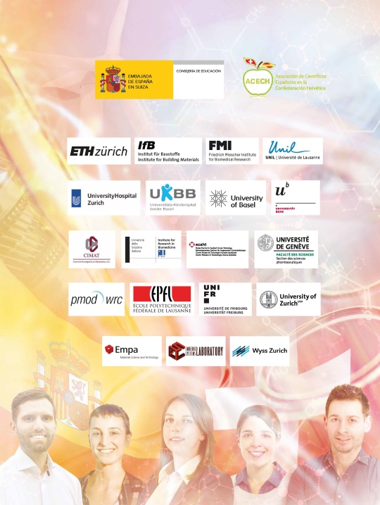
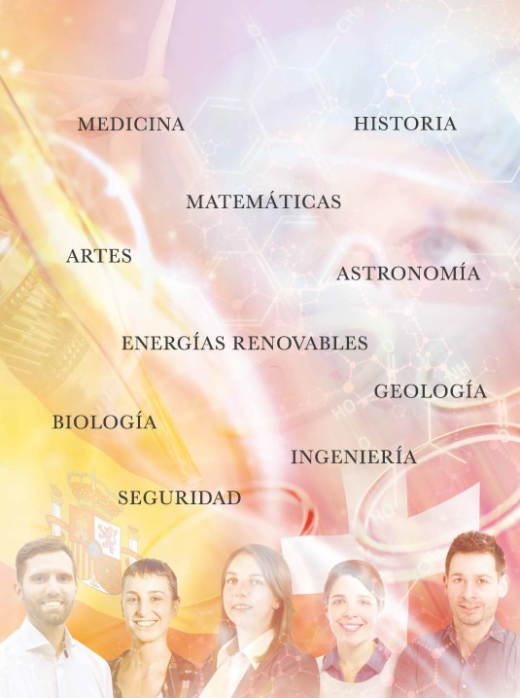

Logo de centro de investigación Materia de investigación

UNDÉCIMO EJERCICIO:
Entre los logos se encuentra también dos logos que pertenecen a los creadores e impulsores de la exposición ¿podrías reconocerlos y nombrarlos? ¿A qué organismos se refieren? Según tu opinión ¿cuáles podrían ser los fines y objetivos de estas organizaciones?

Logo 1:

Logo 2:

5.- VISITA A LA EXPOSICIÓN:
JUEGO DE DESCUBRIMIENTO POR GRUPOS

1.- DESCUBRIMIENTO DE TODOS LOS PANELES Se hacen grupos de tres personas.

Vas a visitar la exposición con tu grupo.
Deberéis responder a estas preguntas para pasar al siguiente ejercicio.

1.- ¿Cuántos carteles pertenecen a una investigación en el ámbito de la Medicina?

2.- ¿Cuántas actividades están dirigidas por Doctores?

3.- ¿Qué título tiene la investigación sobre Astrofísica?

4.- ¿Qué número de experiencias presenta cada cartel?

5.- ¿Existe un cartel que presente la actividad? ¿Para qué sirve?

6.- Elige con tu grupo una actividad. Explicad sobre esta actividad científica que más os ha llamado la atención:¿por qué la habéis elegido?

2.- TRABAJO SOBRE UN PANEL:
Sobre la actividad de vuestra elección, responded a estas preguntas

1.- ¿Qué título tiene?

2.- ¿En qué área temática de conocimiento se enmarca?

3.- ¿Son uno o dos los autores? ¿Tienen página personal en una red social como linkedin o aparece su curriculum vitae en la red? ¿Puedes investigar en internet algo más sobre su formación? ¿Ha realizado un doctorado en una universidad española o extranjera?

4.- ¿Existe una página web relativa al proyecto?

5.- ¿En qué centro de investigación o institución se realiza la experiencia?

6.- ¿Para qué sirve?

7.- Apunta 10 palabras que reconoces relativas a este ámbito por el contexto.

8.- Escribid un texto que resuma lo que habéis aprendido realizando esta actividad en el que:
a) se presente la exposición ( lugar, horario, descripción)
b) se dé a conocer quiénes son los organizadores
c) se explique cuál es la finalidad
d) se enumeren los ámbitos científicos de las investigaciones
e) se valore si se cumple el objetivo de la exposición
f) se invite a un amigo a visitarla.

3.- EN CLASE: se presentan las diferentes exposiciones de los grupos.

DEBATE EN CLASE SOBRE:

UNA GENERACIÓN A OTRA DE ESPAÑOLES QUE HAN VIVIDO EL TRÁNSITO ENTRE DOS CULTURAS ESPAÑOLA Y SUIZA: SIMILITUDES Y DIFERENCIAS DE ESTAS DOS GENERACIONES

El puente casi siempre significa una transición vital. En algunos de nuestros sueños nos encontramos en el medio del puente, y no podemos cruzarlo del todo, es decir, no podemos alcanzar nuestros objetivos finales en un momento determinado de la vida. Para cruzarlo, el ser humano necesita voluntad y determinación. Otras veces, significa cruzar un río, transitar hacia un país distinto, hacia una cultura nueva y extraña.

“El puente, símbolo de entendimiento universal” Carmen Escobedo Tapia.

A partir de lo que conoces sobre la nueva generación de jóvenes españoles en Suiza que trabajan en el ámbito científico ¿cómo imaginas la vida cotidiana de estos jóvenes y la de la generación de españoles que emigraron en los años 60 a Suiza? Enumera posibles similitudes y diferencias.

Escribe aquí tus ideas y compártelas más tarde con tus compañeros:

DEBATE EN CLASE SOBRE:

A LA LUZ DE LA EXPOSICIÓN QUE ACABAS DE VER Y DEL TEXTO DEL INSTITUTO CERVANTES ENTABLA UNA CONVERSACIÓN EN LA QUE DEFIENDAS EL PUNTO DE VISTA DE LOS ESTUDIANTES DE CIENCIAS DE TU INSTITUTO QUE QUIEREN ESTUDIAR ESPAÑOL POR CONSIDERAR QUE ES UNA LENGUA QUE MILLONES DE PERSONAS COMPARTEN Y ES POSIBLE HACER CIENCIA EN ESPAÑOL EN MUCHOS LUGARES DEL MUNDO.
AL CONTRARIO, DEFIENDE QUE ES MEJOR HABLAR EN UNA LENGUA QUE TODOS COMPARTEN COMO EL INGLÉS Y ESTUDIAR MÁS CIENCIAS.

EL ESPAÑOL EN CIFRAS: ESTADO DE LA CUESTIÓN

• En 2018, más de 480 millones de personas tienen el español como lengua materna. A su vez, el grupo de usuarios potenciales de español en el mundo (cifra que aglutina al Grupo de Dominio Nativo, el Grupo de Competencia Limitada y el Grupo de Aprendices de Lengua Extranjera) supera los 577 millones.
• El español es la segunda lengua materna del mundo por número de hablantes, tras el chino mandarín, y también la segunda lengua en un cómputo global de hablantes (dominio nativo + competencia limitada + estudiantes de español).
• Por razones demográficas, el porcentaje de población mundial que habla español como lengua nativa está aumentando, mientras que la proporción de hablantes de chino e inglés desciende.
• En 2018, el 7,6% de la población mundial es hispanohablante (esos 577 millones de usuarios potenciales de español mencionados en la primera línea). Las previsiones estiman que el peso de la comunidad hispanohablante en 2050 será ligeramente superior al actual (concretamente el 7,7% de la población mundial). Sin embargo, dichas previsiones también pronostican que, en 2100, este porcentaje se situará en el 6,6%, debido fundamentalmente al descenso de la población de los países hispanohablantes.
• Más de 21 millones de alumnos estudian español como lengua extranjera en 2018. En concreto 21.815.280.

EL ESPAÑOL EN LA CIENCIA Y LA CULTURA

• El porcentaje de participación del conjunto de los países hispanohablantes en la producción científica mundial ha experimentado un crecimiento constante desde 1996.
• El principal actor en la difusión científica en español sigue siendo España, seguido a gran distancia de México.
• Casi el 75% de la producción científica en español se reparte entre tres áreas temáticas principales: ciencias sociales, ciencias médicas y artes y humanidades.
• Tres países hispanohablantes (España, Argentina y México) se encuentran entre los quince principales países productores de películas del mundo.
• España es el tercer país exportador de libros del mundo.
• Dos países hispanohablantes (España y Argentina) se encuentran entre los 15 principales productores de libros del mundo.
• El español científico y técnico se encuentra relegado a un plano secundario en el ámbito internacional.

DEBATE SOBRE EL ESPAÑOL EN EL MUNDO: ¿Crees que la lengua española es una lengua de prestigio que se utiliza en el mundo cultural y científico? ¿Por qué?

Escribe aquí tus ideas y compártelas más tarde con tus compañeros:

6.- CORRECCIONES DEL CUADERNO DEL ALUMNO.

PRIMER EJERCICIO
CORRECCIÓN:
Se pide a cada grupo que se fije en lo siguiente y que haga una lista de aquello que ve:
- GRUPO 1: objetos
- GRUPO 2: personas
- GRUPO 3: acciones
- GRUPO 4: lugares

SEGUNDO EJERCICIO
CORRECCIÓN:
- de qué trata este vídeo? respuesta libre, por ejemplo: “ Se trata de un vídeo promocional de la formación profesional en Suiza”
- ¿qué título tiene? respuesta libre, por ejemplo. “ Cómo encontrar trabajo en una empresa suiza”
- ¿para qué sirve? respuesta libre, por ejemplo “Da a conocer las ramas profesionales relacionadas con los estudios de ciencia y sirve para la orientación profesional de los estudiantes de Bachillerato”.
- ¿en qué lugar y ocasión se puede ver? respuesta libre, por ejemplo: “Se puede ver en las jornadas de orientación que organiza un centro educativo para los estudiantes y las familias”.
- ¿quiénes son los autores? respuesta libre, por ejemplo: el centro escolar, los profesores y la dirección del centro.
- ¿quiénes son los destinatarios? respuesta libre, por ejemplo: “los estudiantes de últimos cursos de Bachillerato”.
TERCER EJERCICIO
CORRECCIÓN
- “Este vídeo presenta/ presentaría a un grupo de jóvenes científicos suizos que llegan a Zúrich para participar en una entrevista de trabajo”
- “Este vídeo trata/trataría el tema de la entrevista de trabajo en el mundo profesional y cómo encontrar trabajo en las empresas suizas y está/estaría dirigido a los jóvenes de Gymnasium”.

CUARTO EJERCICIO
CORRECCIÓN
- ¿Qué trae la nueva generación de españoles a Suiza?

QUINTO EJERCICIO
CORRECCIÓN
- ¿qué ha sorprendido?: respuesta libre, por ejemplo: “ nos hemos sorprendido de tratar de un tema científico en la clase de español, donde habitualmente tratamos temas culturales y linguísticos”, “ nos ha asombrado que haya una generación nueva de españoles en Suiza”,
- ¿en qué se ha acertado? respuesta libre, por ejemplo: “ hemos acertado en que se trata de jóvenes en el ámbito laboral y educativo”.
- ¿qué quiere decir “generación”? respuesta libre, por ejemplo: “ nueva generación significa un conjunto de personas que han nacido en la misma época y que son relativamente jóvenes”
- ¿por qué es “nueva”? ¿cuál es el contrario de “nueva”? ¿a qué se está refiriendo? respuesta libre, por ejemplo: “nueva se refiere a que es otra generación distinta de la que ya existe. El contrario sería “vieja” o “antigua”.

SEXTO EJERCICIO
CORRECCIÓN:
DIÁLOGO 1:
- ¿Qué trae en la maleta la nueva generación de españoles a Suiza?
- Excelencia académica, doctorados, contratos de trabajo y premios de investigación para contribuir al desarrollo de la ciencia.
DIÁLOGO 2:
- ¿Cómo trabajan los jóvenes en la investigación y desarrollo de grandes proyectos?
- colaborando con empresas y formando parte de un tejido organizativo, contribuyendo a la generación de conocimiento útil y al nacimiento de nuevas start up y patentes.

SÉPTIMO EJERCICIO

CORRECCIÓN:
El sentido más cercano puede ser: 1. m. Comunicación frecuente y continua que, por medio de aviones, se establece entre dos lugares para facilitar el desplazamiento de personas y mercancías del uno al otro.

OCTAVO EJERCICIO
CORRECCIÓN:
Ambas preguntas son similares: ¿cuáles son tus razones para establecerte en Suiza? O ¿Por qué has elegido Suiza para establecerte? La pregunta original de la entrevista es: ¿Qué ventajas ofrece Suiza para investigar?

TRANSCRIPCIÓN
DAVID:
(Suiza)…tiene la masa crítica de investigadores para poder establecer colaboraciones interesantes, luego, cuenta también con un muy buen sistema de financiación, y además, también presenta un tejido industrial que permite establecer interesantes colaboraciones entre el mundo académico y el mundo de la industria.
La entrevista completa a David se puede ver aquí: https://www.swissinfo.ch/spa/david-martínez-martín_-de-la-ribera-del-duero-a-inventor-en-suiza-/43974990

TRANSCRIPCIÓN
XAVIER:
Y aquí puedo colaborar con gente de primer nivel, tenemos visitantes, seminarios cada semana, y las condiciones laborales y, bueno, personales, también, son inmejorables.
La entrevista completa a Xavier se puede ver aquí: https://www.swissinfo.ch/spa/xavier-ros-oton_-las-ecuaciones-que-mueven-el-mundo-/44303772

NOVENO EJERCICIO

CORRECCIÓN
Los rasgos fundamentales que se comparten son: misma franja de edad (25 a 35 años), pelo castaño (tipo mediterráneo), sonrientes.
Se trata de mostrar que se trata de una generación, palabra que tiene esta definición:
GENERACIÓN, según la RAE, es, en su acepción 5. f. Conjunto de personas que, habiendo nacido en fechas próximas y recibido educación e influjos culturales y sociales semejantes, adoptan una actitud en cierto modo común en el ámbito del pensamiento o de la creación. La generación del 98.

DÉCIMO EJERCICIO
CORRECCIÓN:
Respuesta libre.

UNDÉCIMO EJERCICIO

CORRECCIÓN

Logo amarillo y blanco: Consejería de Educación de la Embajada de España en Berna.
La Consejería de Educación de la Embajada de España en Berna se encarga de promover, dirigir y gestionar la acción educativa española en la Confederación Helvética y en Austria.
Entre sus cometidos están promover la lengua y cultura española en el sistema educativo de los diferentes Cantones suizos y colaborar en la formación permanente del profesorado suizo de español, la organización de la enseñanza de Lengua y Cultura españolas a través de las Agrupaciones (ALCE), la gestión del Centro de Recursos Didácticos, la organización de actividades de formación del profesorado de español, la información para la movilidad de los estudiantes, la gestión de la realización de las pruebas libres y de los exámenes del CIDEAD en Suiza y el servicio de homologaciones y convalidaciones.

https://www.educacionyfp.gob.es/suiza/portada.html

Logo de manzana: La Asociación de jóvenes científicos españoles en Suiza

CECH (Asociación de Científicos Españoles en Suiza) es una organización independiente sin ánimo de lucro creada por y para la comunidad de investigadores españoles asentados en Suiza. Fundada en noviembre de 2017 y gestionada únicamente por voluntarios, la asociación pretende servir de red profesional de apoyo mutuo y reforzar la colaboración entre España y Suiza canalizando y divulgando los intereses y actividades de sus miembros frente a las autoridades y sociedades civiles de ambos países. La labor de la asociación se desarrolla en torno a cuatro misiones fundamentales:
Representativa – Representación de la comunidad científica española asentada en Suiza ante las autoridades españolas y suizas.
Social – Ayuda y colaboración entre miembros.
Divulgativa – Divulgación científica ante el público general.
Promotora – Promoción y mediación para el establecimiento y refuerzo de colaboraciones entre España y Suiza.
https://www.acech.ethz.ch/

